优质结构项目网上申报平台

操作手册

操作人：质监站、管理大口

编写单位：上海汇绿电子商务有限公司

前言（略）

第一章 概述

第一节 环境要求

1运行环境
上网浏览器建议使用谷歌浏览器（Chrome）

2网络要求
通过电话拨号、ADSL、宽带、局域网等各种方式连接到互联网上

3操作人员要求
- 对windows能够进行基本操作
- 熟悉用IE进行上网浏览
- 较熟练使用鼠标及键盘

主要功能模块

1.首页：项目数据统计

2.项目管理功能模块：包括预申报项目列表、正式申报项目列表、查看预申报项目详情、查看正式申报项目详情、发表意见

3.系统公告功能模块：查看系统公告

第三节 优质结构申报流程
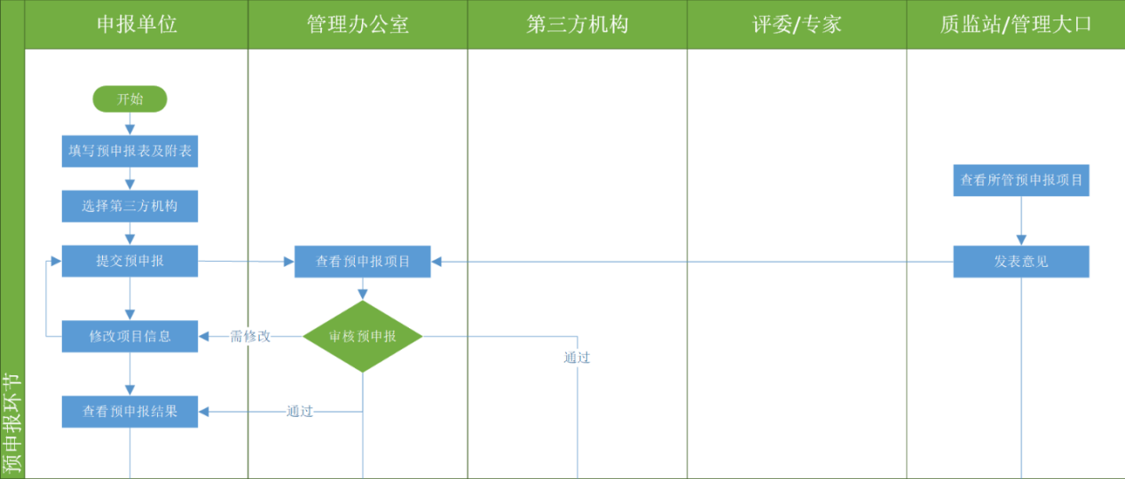
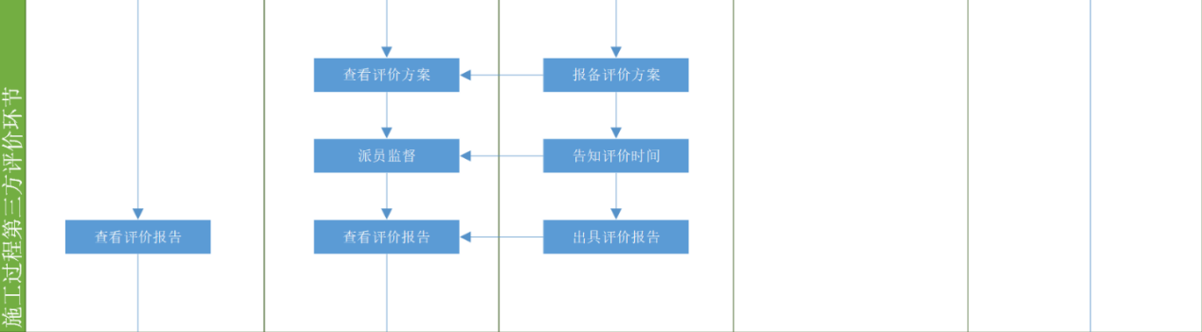
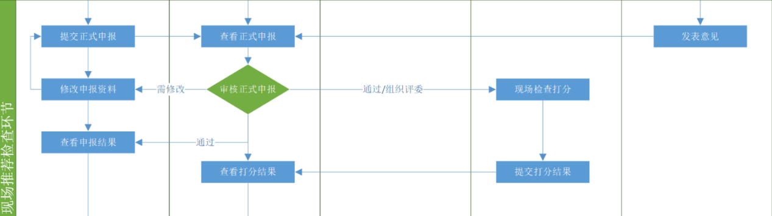
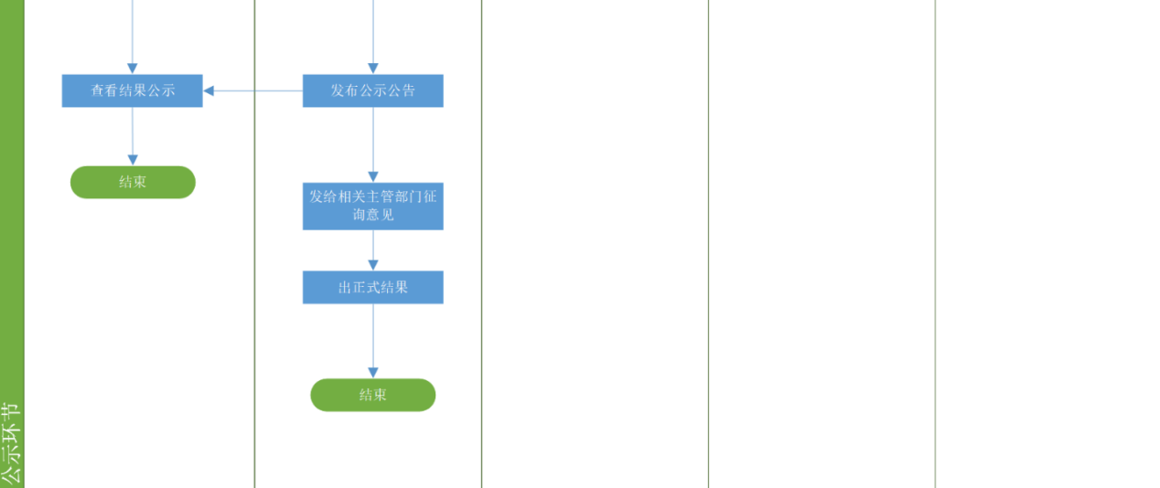

第二章 系统登陆
优质结构项目网上申报平台登陆地址：http://yzjg.gczlsh.com/

登陆
用户的首次登陆的账户名及密码咨询管理办公室
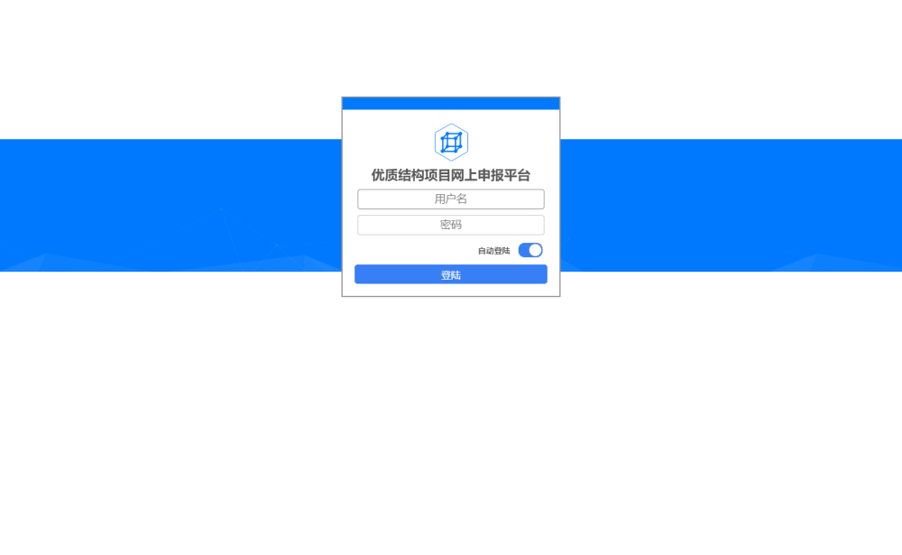

个人资料及密码修改
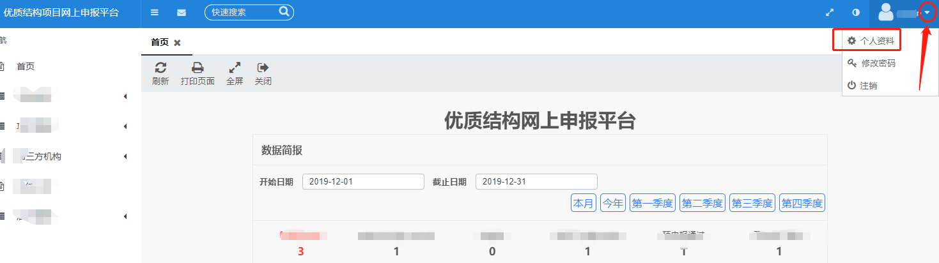
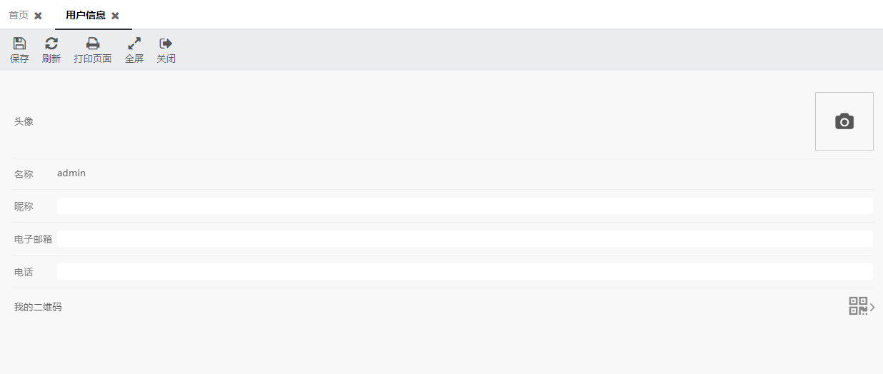

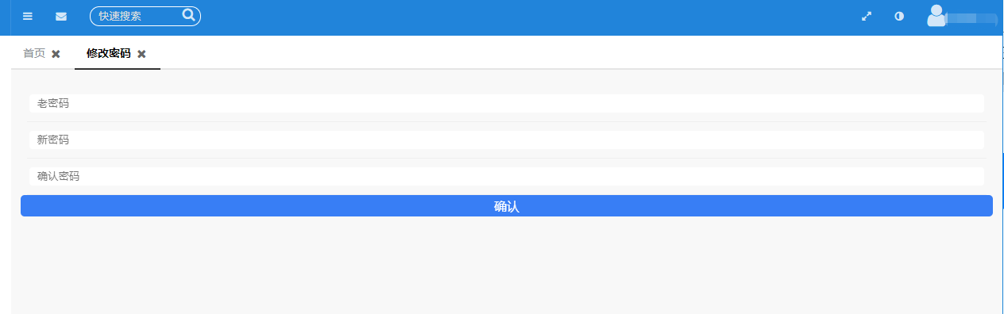

第三章 操作说明

第一节 系统首页-数据统计
登录后在系统首页可以查看项目的数据统计，并且可以按照时间进行数据筛选。如下图：
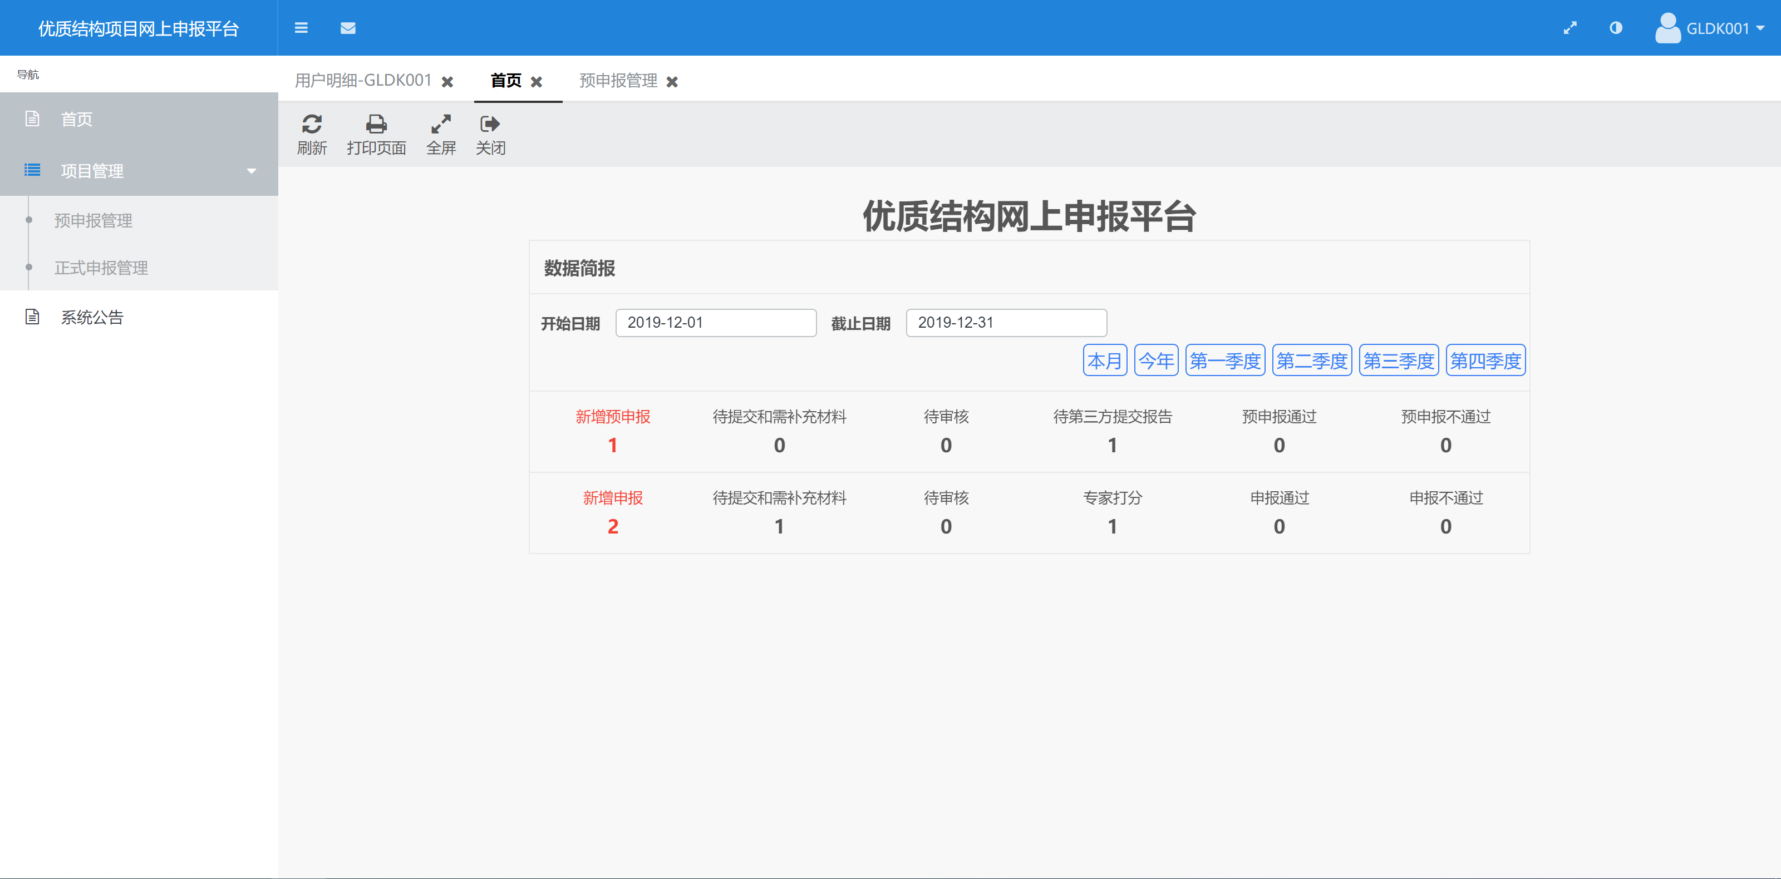

第二节 预申报管理
1、预申报项目列表
在预申报项目管理页面，可以查看所有的预申报项目列表，并且可以按照条件进行筛选，如下图所示：
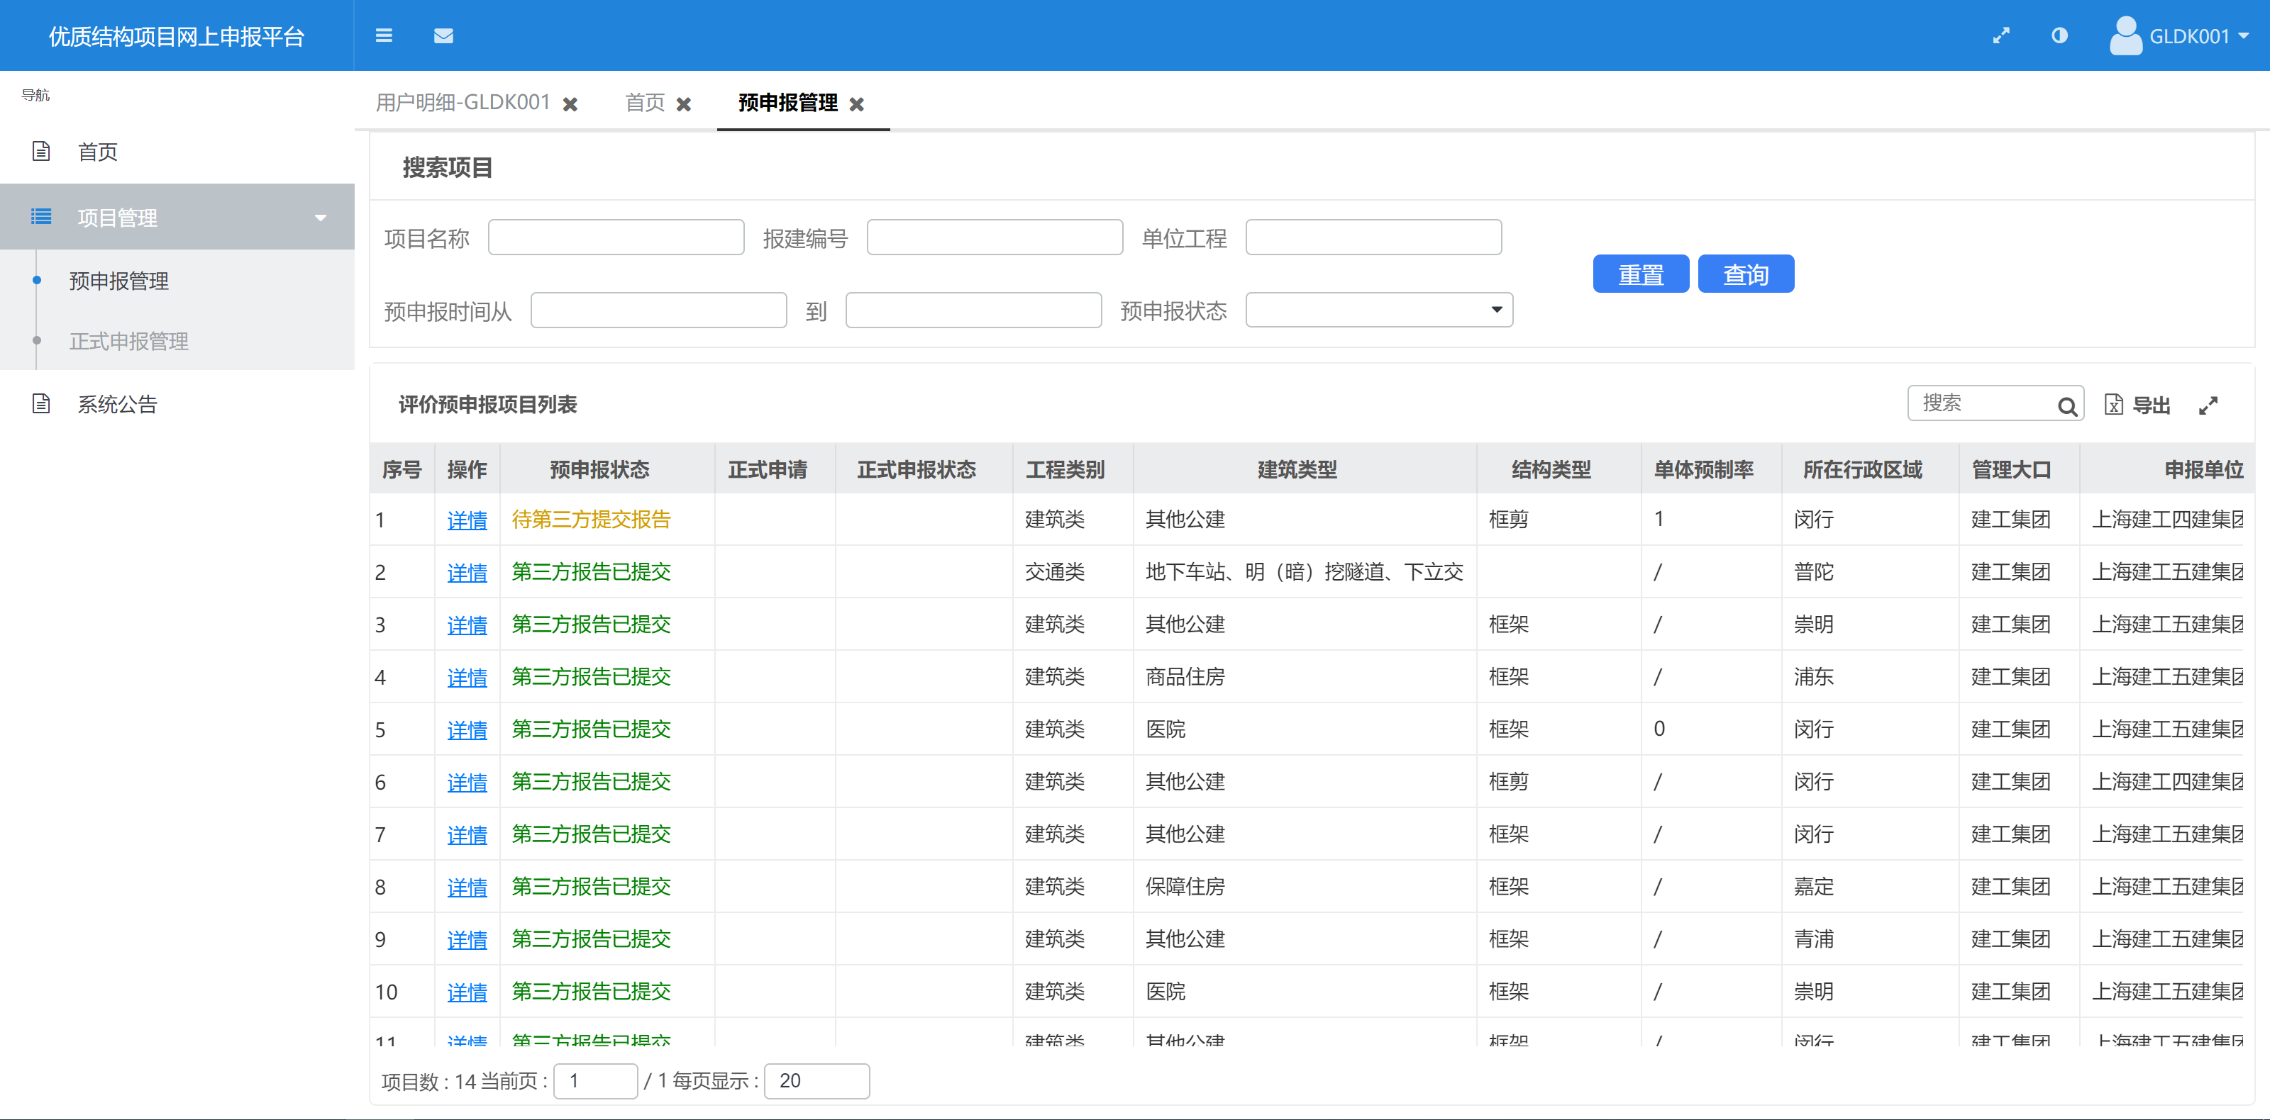
2、预申报项目详情
用户点击“详情”按钮，可以查看预申报的项目详情，如下图所示：
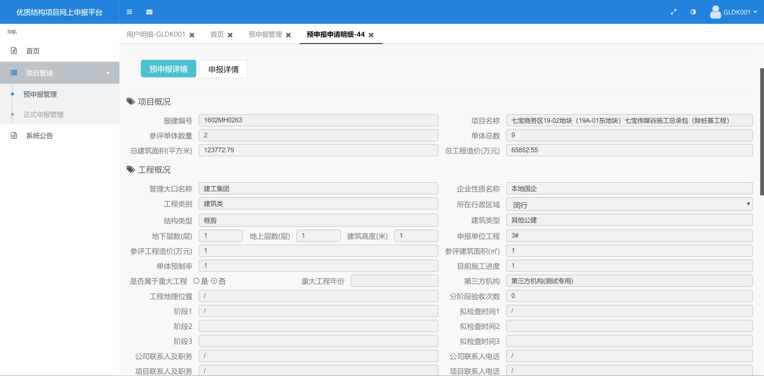
3、发表意见
用户在项目详情页面，可以对项目进行评价，发表意见，如下图所示：
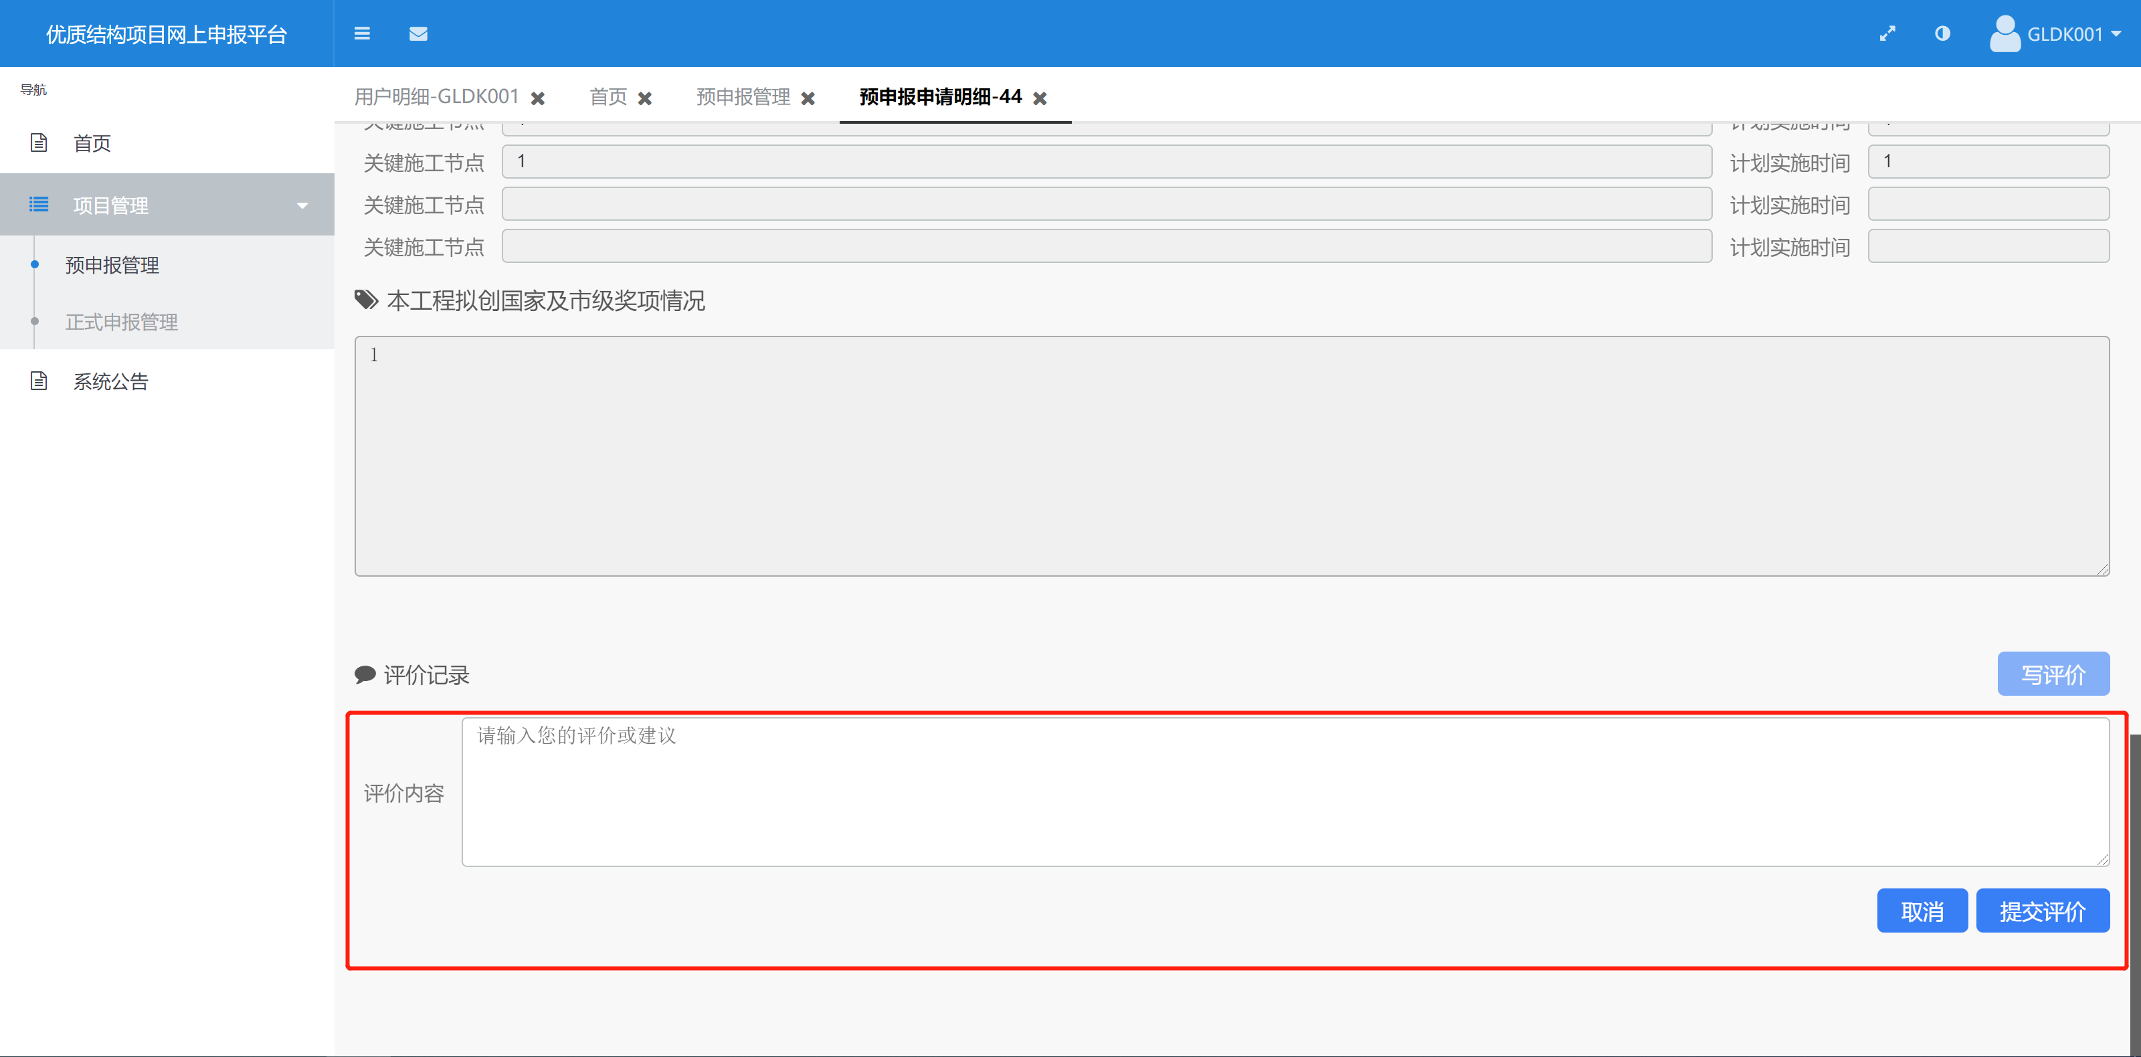

第三节 正式申报管理
1、正式申报项目列表
在正式申报项目管理页面，可以查看所有的正式申报项目列表，并且可以按照条件进行筛选，如下图所示：
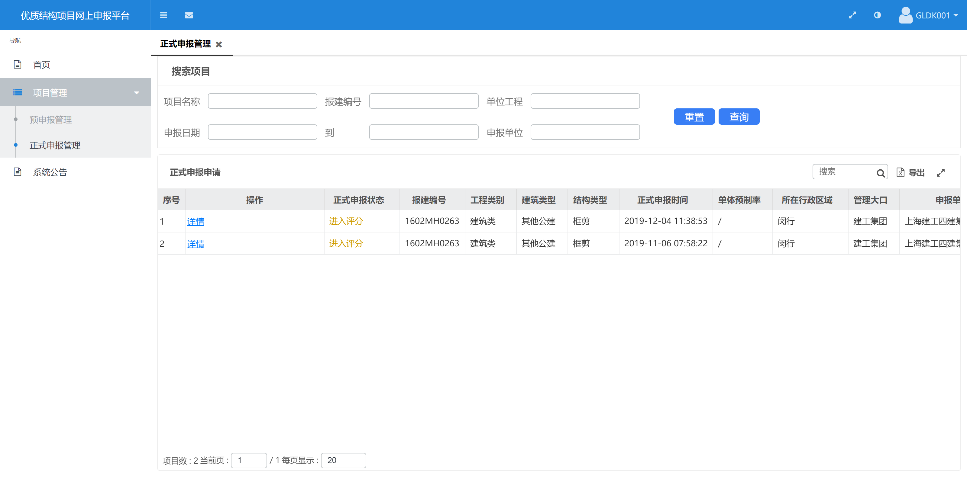
2、正式申报项目详情
用户点击“详情”按钮，可以查看正式申报的项目详情，如下图所示：
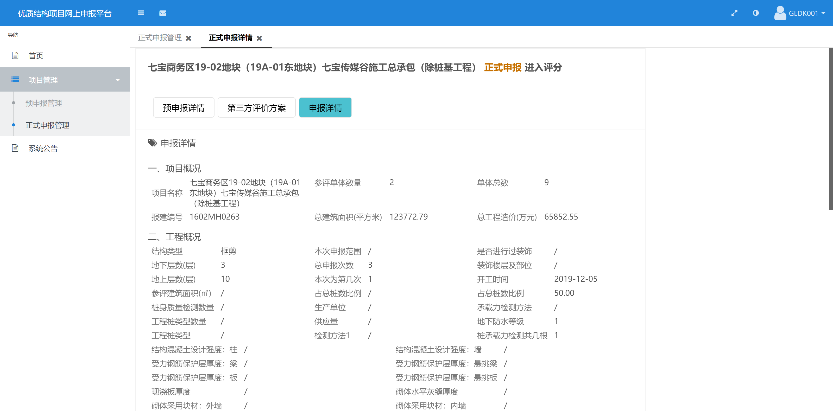
3、发表意见
用户在项目详情页面，可以对项目进行评价，发表意见，如下图所示：
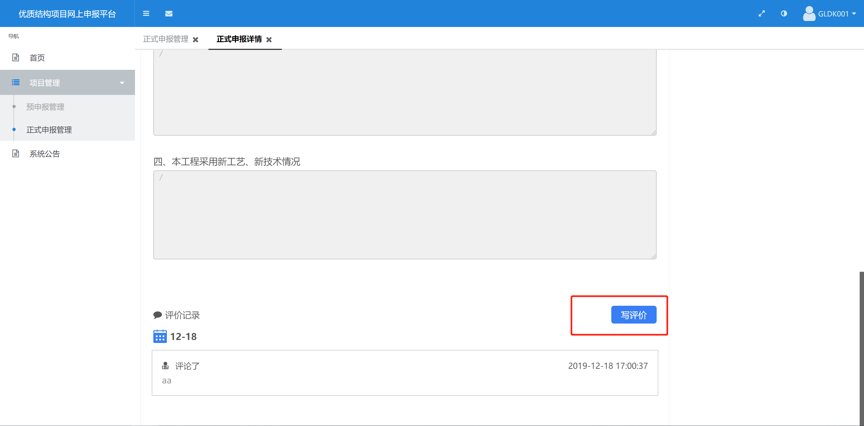

第四节 系统公告
- 系统公告列表
用户可以查看后台发布的所有系统公告列表，如下图所示：
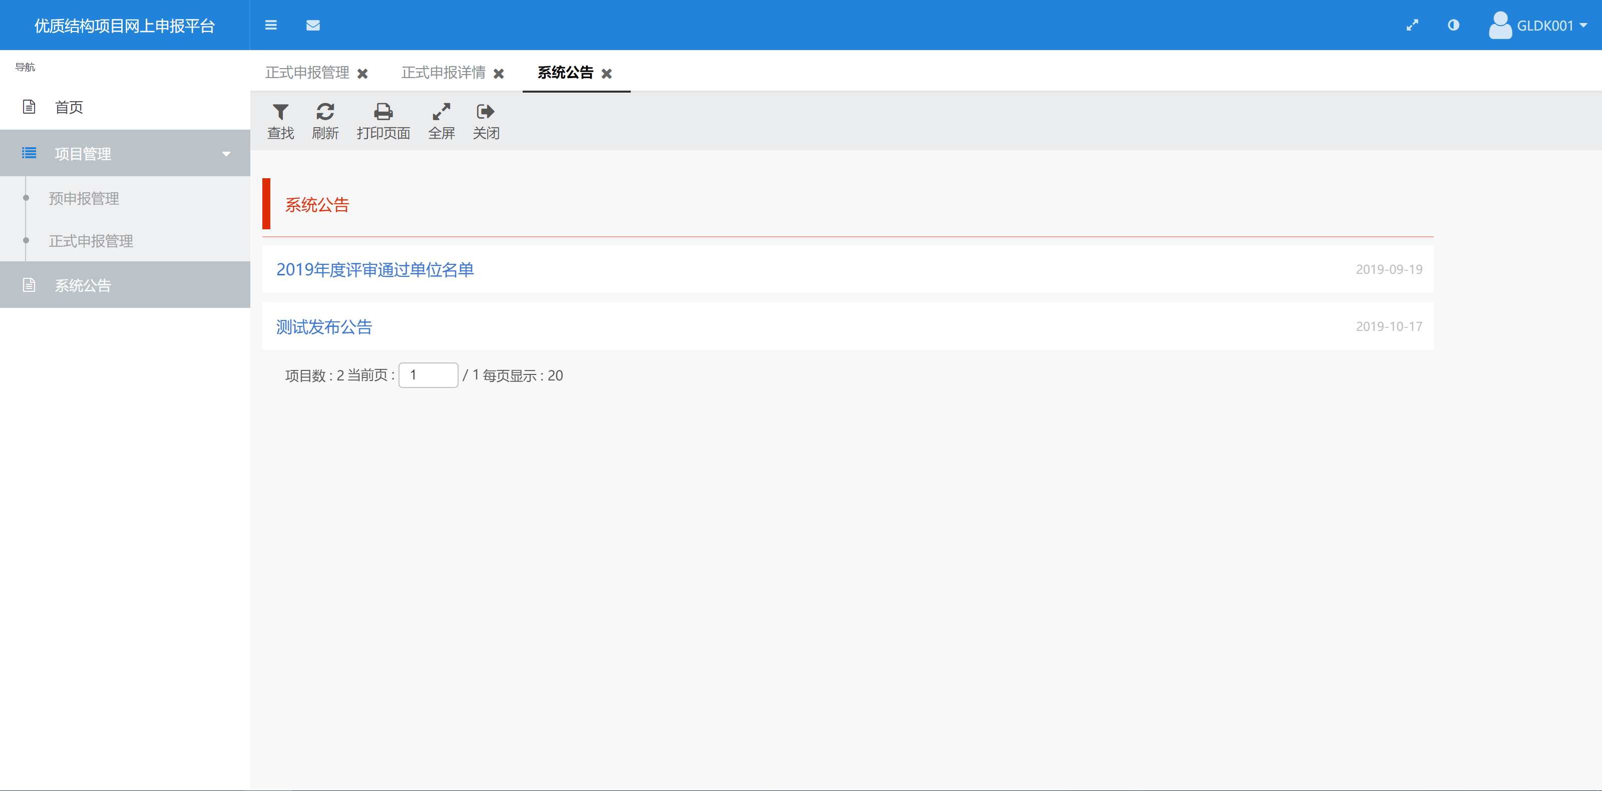
- 系统公告详情
用户点击公告名称可以查看系统公告详情，如下图所示
